山东赫鑫利机械制造有限公司
债权处置推介信息

企业简介：山东赫鑫利机械制造有限公司成立于2009年5月，注册资本2000万元。该公司位于巨野县开发区工东路中段路西，经营项目：矿山机械及配件、农机配件、汽车配件、钢结构加工销售、汽车销售。现已停产。
债权简介：截止2016年9月30日，借款人山东赫鑫利机械制造有限公司贷款本金1200万元，利息61.86万元。贷款方式为抵押+保证。
抵质押物情况（如有）：抵押物为土地，权属人山东赫鑫利机械制造有限公司，该抵押物位于巨野县开发区工东路中段路西，取得方式为出让，用途为工业用地，土地面积23979.68平方米，为政府三级用地，基准地价11.4万元/亩。地号：24-（01）-08-02-02，四至：北邻排水沟；东为工东路；南为赫鑫利机械制造东路；西邻园区路、顺源木业有限公司、巨野镇政府。用途为工业用地，
保证人情况（如有）：保证担保人杨建平，为山东赫鑫利机械制造有限公司的实际控制人。
法律现状：2018年8月15日法院判决该公司归还银行贷款，现正在法院强制执行中。
联系人：菏泽工行：戴经理，联系电话：0530-5696961，手机：18605408689

附：现场图片
- 企业正门、办公楼（内外）、车间（内外）
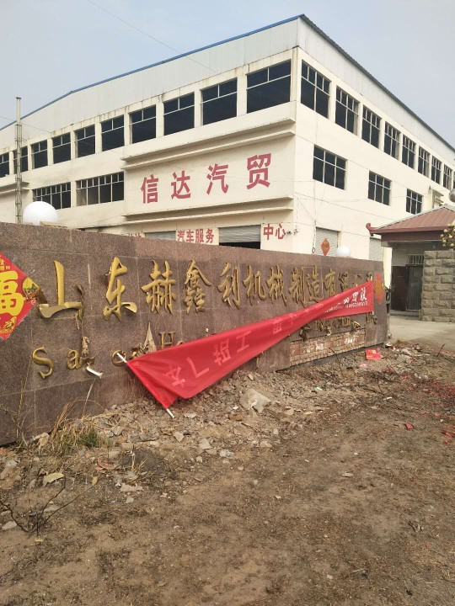
- 抵押物全景照片（如多个抵押物，分别列示）

